JUKON, LV, Britské centrum, SPŠE Pardubice a Evropský spolkový dům

EGDAR A LLAN POE´S RAVEN
a Rabe Ralph von Christian Morgenstern

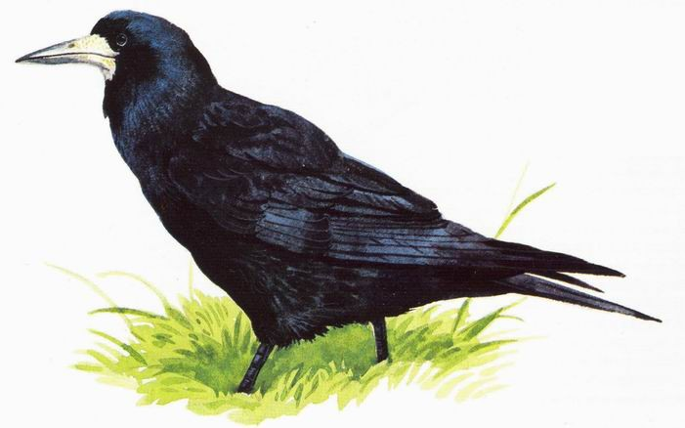
Vážení a milí soutěžící, vážené kolegyně a kolegové!

Vyhlašujeme už 14. ročník soutěže v anglické recitaci
a zpěvu „O bílého havrana Edgara Allana Poea“.

Letošní kolo se bude konat
v úterý 28. března 2017 v prostorách pardubické radnice a v Evropském spolkovém domě na Pernštýnském náměstí.
Spolu s anglickou soutěží jsme už před 5 lety obnovili obdobnou soutěž v němčině pod názvem „Rabe Ralph von Christian Morgenstern“ – tento název jsme zvolili, abychom zachovali symbol soutěže.
Soutěžící v německém jazyce jsou přiřazeni k adekvátním kategoriím soutěže anglické, hodnoceni však jsou pochopitelně zvlášť.
Kategorie se nemění - soutěží se v sólové recitaci, v krátkém dramatickém výstupu, sólovém zpěvu a zpěvu skupin.

Soutěžící jsou pak ještě rozděleni podle věku – do 15 let
a na starší 15 let, samozřejmě do věku adekvátního SŠ.
V hudebních kategoriích se hodnotí výběr písně, výslovnost a muzikalita po 5 bodech, maximální zisk je tedy 15 bodů.

V recitačních kategoriích se hodnotí výběr textu, výslovnost
a přednes, maximální bodový zisk rovněž 15 bodů.
Srážka může být i za výrazné překročení časového limitu
(u sólových kategorií 2,5 minuty, u skupinových kategorií 4 min.)
Časový limit jsme museli snížit vzhledem k neustále stoupajícímu počtu soutěžících.

Přihlášky zasílejte do 10. března 2017 na adresu mariealbrecht@seznam.cz nebo britcentre@mmp.cz

Na shledanou se těší

Mgr. Marie Albrechtová, hlavní organizátorka soutěže
Mgr. Zora Večeřová, ředitelka Britského centra
Mgr. Martin Dzingel, prezident Shromáždění něm. spolků v ČR
Ctěná porota pod vedením Mgr. Ireny Jozífové
Vedoucí technik a režisér filmového záznamu pan Martin Petera
a další pořadatelé a asistenti ze SPŠE Pardubice

